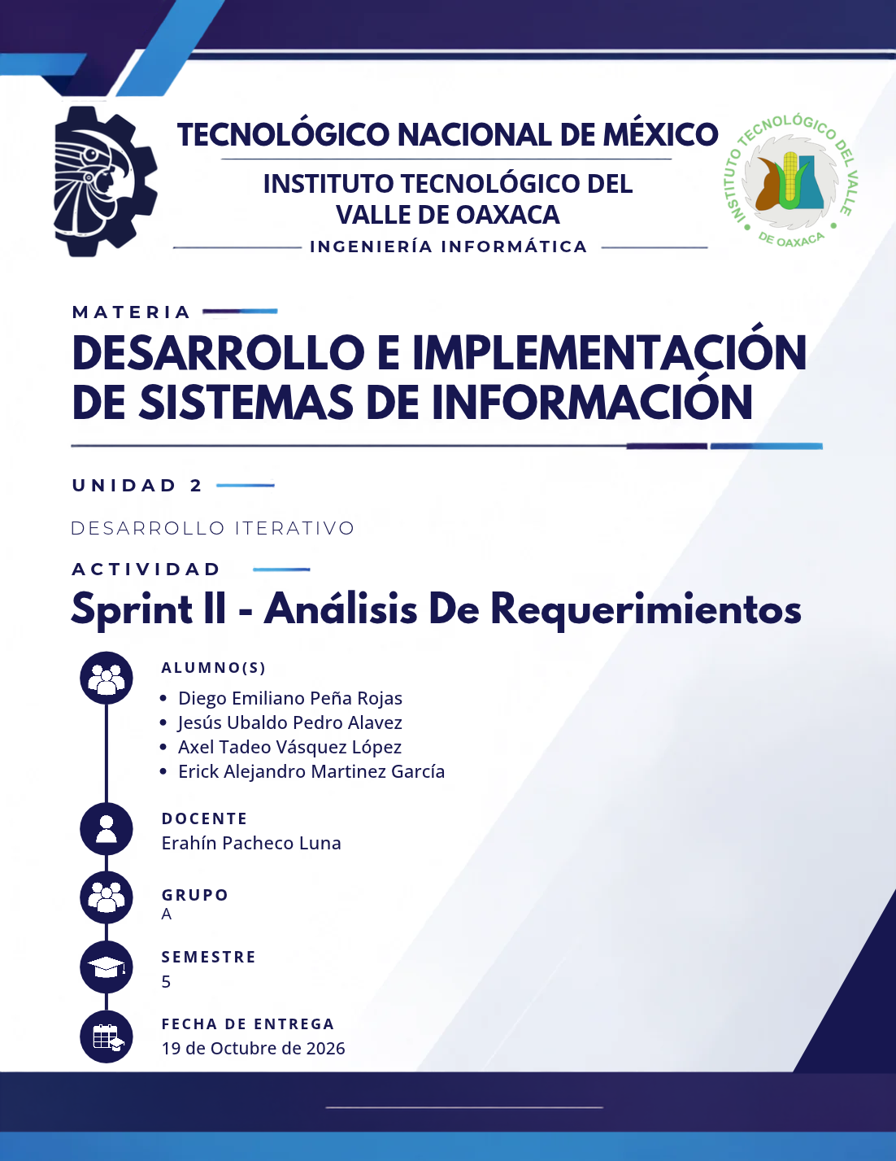

DOCUMENTACIÓN DEL SISTEMA
Requerimientos · Sistema de Gestión y Venta de Boletos

1. Historias de usuario del sistema
Historia de usuario | Descripción | Prioridad
HU-01 | Como administrador, quiero registrar usuarios, modificar sus datos, asignarles un rol y desactivarlos, para controlar su acceso al sistema. | Alta
HU-02 | Como administrador, quiero registrar vehículos, modificar su información y actualizar su estado, para mantener actualizado el control de las unidades disponibles para los viajes. | Alta
HU-03 | Como administrador, quiero registrar conductores, modificar sus datos y activarlos o desactivarlos, para controlar qué conductores pueden asignarse a los viajes. | Media
HU-04 | Como administrador, quiero registrar rutas y ordenar sus paradas, para definir los recorridos disponibles para los viajes. | Alta
HU-05 | Como administrador, quiero registrar y actualizar tarifas por servicio, origen, destino y vigencia, para establecer el precio de cada trayecto. | Alta
HU-06 | Como checadora, quiero registrar la salida y llegada de cada viaje, para mantener actualizado su estado. | Alta
HU-07 | Como cajero, quiero consultar los asientos ocupados y disponibles de un viaje, para evitar exceder la capacidad del vehículo. | Alta
HU-08 | Como cajero, quiero registrar uno o varios boletos y cobrar su importe mediante un método de pago, para completar la venta, emitir los boletos y llevar un control de las operaciones. | Alta
HU-09 | Como cajero, quiero buscar y cancelar una venta mediante la autorización por contraseña de un administrador, para impedir cancelaciones no autorizadas. | Alta
HU-10 | Como administrador, quiero consultar las ventas, pagos y reembolsos de un periodo, para conocer el total cobrado, reembolsado y el ingreso neto. | Media
HU-11 | Como administrador, quiero consultar los viajes por periodo, ruta, vehículo o estado, para conocer la operación realizada. | Media

2. Sprint Backlog — Sprint II
Sprint | HU | Descripción de la HU | Tarea | Descripción de la tarea | Encargado | Duración | Estado
SPRINT -2 | Técnico | Preparar y ajustar las estructuras y relaciones de la base de datos para vehículos, rutas, paradas y tipos de servicio, para permitir la implementación de los módulos correspondientes al segundo sprint. | T1 | Preparación y ajuste de las estructuras y relaciones de datos para vehículos, rutas, paradas y tipos de servicio. | Enc. Base de Datos | 8 h | Pendiente
SPRINT -2 | HU-02  Registrar y actualizar vehículos | Como administrador, quiero registrar vehículos, modificar su información y actualizar su estado, para mantener actualizado el control de las unidades disponibles para los viajes. | T1 | Diseño del formulario de gestión de vehículos | Diseño | 8 h | Pendiente
SPRINT -2 | HU-02  Registrar y actualizar vehículos |  | T2 | Preparación de la estructura de datos de vehículos | Enc. Base de Datos | 8 h | Pendiente
SPRINT -2 | HU-02  Registrar y actualizar vehículos |  | T3 | Programación del registro y validación de placa duplicada | Programador | 8 h | Pendiente
SPRINT -2 | HU-02  Registrar y actualizar vehículos |  | T4 | Búsqueda, carga, modificación y actualización del estado del vehículo | Programador | 8 h | Pendiente
SPRINT -2 | HU-02  Registrar y actualizar vehículos |  | T5 | Validación del estado y de los datos del vehículo. | Programador | 8 h | Pendiente
SPRINT -2 | HU-02  Registrar y actualizar vehículos |  | T6 | Pruebas funcionales y correcciones de gestión de vehículos | Análisis | 8 h | Pendiente
SPRINT -2 | HU-04  Registrar rutas y paradas | Como administrador, quiero registrar rutas y ordenar sus paradas, para definir los recorridos disponibles para los viajes. | T1 | Diseño del formulario de rutas, paradas y tipos de servicio | Diseño | 8 h | Pendiente
SPRINT -2 | HU-04  Registrar rutas y paradas |  | T2 | Preparación de estructuras y relaciones de datos | Enc. Base de Datos | 8 h | Pendiente
SPRINT -2 | HU-04  Registrar rutas y paradas |  | T3 | Programación del registro de rutas | Programador | 8 h | Pendiente
SPRINT -2 | HU-04  Registrar rutas y paradas |  | T4 | Programación del registro de paradas | Programador | 8 h | Pendiente
SPRINT -2 | HU-04  Registrar rutas y paradas |  | T5 | Programación de la asociación y ordenamiento de paradas en las rutas. | Programador | 8 h | Pendiente
SPRINT -2 | HU-04  Registrar rutas y paradas |  | T6 | Validación de la información del recorrido | Programador | 8 h | Pendiente
SPRINT -2 | HU-04  Registrar rutas y paradas |  | T7 | Pruebas funcionales y correcciones | Análisis | 8 h | Pendiente

3. Análisis detallado de las historias de usuario del Sprint II
3.1 HU-02. Registrar y actualizar vehículos
3.1.1 Descripción detallada de HU-02
HU-02 · Registrar y actualizar vehículos
Número: | 2 | Usuario: | Administrador
Nombre historia: | Registrar y actualizar vehículos
Prioridad en negocio: | Alta | Riesgo en desarrollo: | Media
Duración: | 7 días | Encargado: | Base de datos
Solicitado por: | Administrador de SFATZA
Requerimiento: | Registrar vehículos, modificar su información y actualizar su estado dentro del sistema.
Función: | Mantener actualizada la información de los vehículos y controlar su disponibilidad para la asignación a viajes.
Descripción: | El administrador podrá registrar los vehículos con los datos necesarios para su identificación y operación, así como buscar y seleccionar unidades previamente registradas para modificar su información o actualizar su estado. El sistema deberá validar los datos ingresados y evitar el registro de vehículos con placas duplicadas. Asimismo, permitirá identificar las unidades activas e inactivas para mantener un control adecuado de los vehículos disponibles.
Criterios de aceptación: | - Permitir registrar un vehículo con sus datos obligatorios.  - Validar que no exista un vehículo registrado con la misma placa.  - Mostrar un mensaje de error cuando existan campos obligatorios sin completar.  - Permitir buscar un vehículo registrado para modificar su información.  - Mostrar un mensaje de error cuando el vehículo solicitado no se encuentre registrado.  - Permitir modificar los datos de un vehículo existente.  - Permitir actualizar el estado del vehículo.  - Guardar los datos de un vehículo después de confirmar su registro.  - Guardar los cambios realizados en la información del vehículo.  - Mostrar un mensaje de error cuando no sea posible completar el registro o la actualización.
Observaciones: | Cada vehículo deberá contar con una placa y un número económico que permitan identificarlo. El estado del vehículo permitirá distinguir las unidades activas e inactivas dentro del sistema.

3.1.2 Caso de uso CU-04. Registrar vehículo
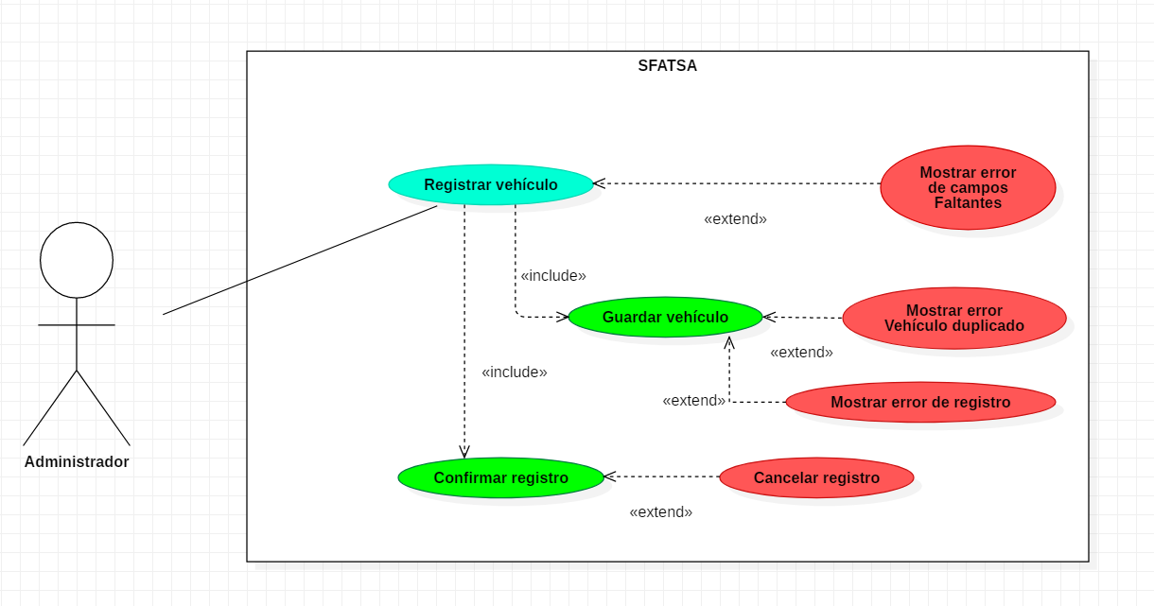
Actores | Administrador
Precondición | El administrador ha iniciado sesión en el sistema y cuenta con permisos para registrar vehículos.
Flujo principal | 1. El administrador accede al módulo de vehículos y selecciona la opción «Registrar vehículo». 2. El sistema muestra el formulario de registro. 3. El administrador captura los datos obligatorios del vehículo, utilizando la placa como identificador. 4. El administrador selecciona la opción «Guardar vehículo». 5. El sistema verifica que los campos obligatorios estén completos y que la placa no se encuentre registrada. 6. El sistema solicita la confirmación del registro («include» Confirmar registro). 7. El administrador revisa la información y confirma que desea registrar el vehículo. 8. El sistema guarda la información del vehículo en la base de datos («include» Guardar vehículo). 9. El sistema muestra un mensaje indicando que el vehículo fue registrado correctamente.
Flujos alternativos | 5a. Campos obligatorios faltantes: Si existen campos sin completar, el sistema muestra el mensaje correspondiente («extend» Mostrar error de campos faltantes) y permite corregirlos sin guardar el registro. 5b. Vehículo duplicado: Si la placa ya se encuentra registrada, el sistema muestra un mensaje de duplicidad («extend» Mostrar error vehículo duplicado) y no permite completar el registro. 7a. Cancelar registro: Si el administrador decide no confirmar la operación, selecciona «Cancelar registro» («extend» Cancelar registro). El sistema cancela el proceso sin guardar la información. 8a. Error de registro: Si ocurre un fallo al guardar la información, como un error de conexión con la base de datos, el sistema muestra el mensaje correspondiente («extend» Mostrar error de registro). La operación no se completa.
Postcondición | El vehículo queda registrado en el sistema con su placa y demás datos correspondientes. Si el administrador cancela la operación o se produce algún error, no se registra el vehículo.

3.1.3 Caso de uso CU-05. Actualizar vehículo
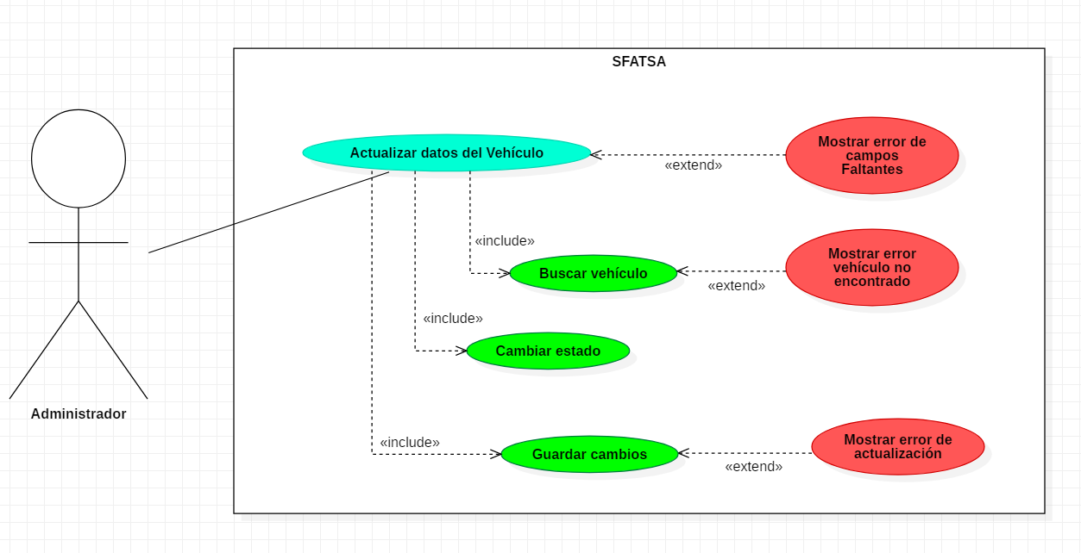
Actores | Administrador
Precondición | El administrador ha iniciado sesión en el sistema y cuenta con permisos para gestionar vehículos. El vehículo que se desea actualizar debe estar registrado.
Flujo principal | 1. El administrador accede al módulo de vehículos y selecciona la opción de actualizar un vehículo. 2. El sistema permite buscar un vehículo registrado («include» Buscar vehículo). 3. El administrador realiza la búsqueda mediante un dato de identificación del vehículo. 4. El sistema localiza el vehículo y carga su información actual. 5. El administrador modifica los datos necesarios y, cuando corresponda, actualiza su estado a activo o inactivo («include» Cambiar estado). 6. El administrador selecciona «Guardar cambios». 7. El sistema valida los datos ingresados y guarda las modificaciones («include» Guardar cambios). 8. El sistema confirma que la actualización se realizó correctamente.
Flujos alternativos | 4a. Vehículo no encontrado: Si la búsqueda no encuentra un vehículo registrado, el sistema muestra el mensaje correspondiente («extend» Mostrar error vehículo no encontrado) y permite realizar otra búsqueda. 7a. Campos obligatorios faltantes: Si existen campos obligatorios sin completar, el sistema muestra un mensaje de error («extend» Mostrar error de campos faltantes) y solicita corregir la información sin guardar los cambios. 7b. Error de actualización: Si ocurre un fallo al guardar las modificaciones, el sistema muestra un mensaje de error («extend» Mostrar error de actualización). Los cambios no se registran.
Postcondición | La información modificada del vehículo queda actualizada en el sistema, incluyendo su estado cuando corresponda. Si ocurre un error, se conserva la información registrada anteriormente.

3.2 HU-04. Gestión de rutas y paradas
3.2.1 Descripción detallada de HU-04
HU-04 · Registrar rutas y paradas
Número: | 4 | Usuario: | Administrador
Nombre historia: | Registrar rutas y paradas
Prioridad en negocio: | Alta | Riesgo en desarrollo: | Alta
Duración: | 8 días | Encargado: | Base de datos
Solicitado por: | Administrador de SFATZA
Requerimiento: | Registrar rutas, asociar sus paradas y establecer el orden en que serán recorridas.
Función: | Definir los recorridos disponibles para los viajes.
Descripción: | El administrador podrá registrar las rutas disponibles y definir las paradas que conforman cada recorrido, estableciendo el orden en el que deberán realizarse. Esto permitirá contar con recorridos correctamente definidos para la operación de los viajes.
Criterios de aceptación: | - Registrar una nueva ruta.  - Agregar las paradas de la ruta.  - Establecer el orden de las paradas.  - Validar los datos obligatorios.  - Guardar correctamente el recorrido.
Observaciones: | El orden de las paradas deberá conservarse al utilizar la ruta en la operación de los viajes.

3.2.2 Caso de uso CU-08. Registrar ruta
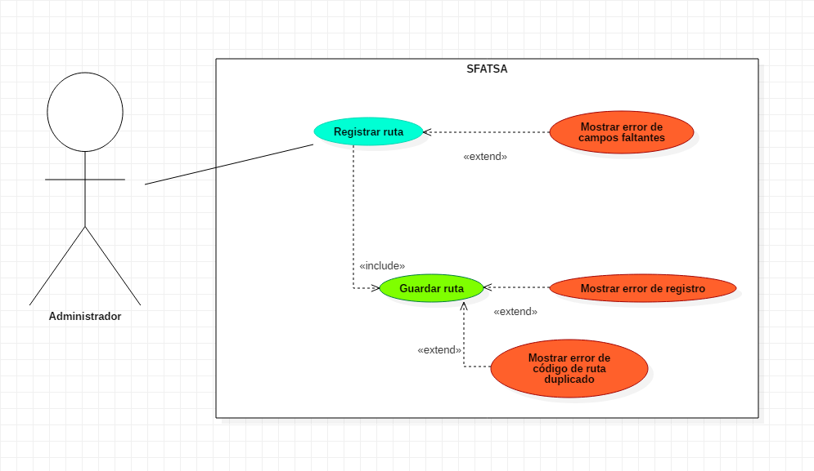
Actores | Administrador
Precondición | El administrador ha iniciado sesión en el sistema y cuenta con permisos para registrar rutas.
Flujo principal | 1. El administrador accede al módulo de rutas y selecciona la opción «Registrar ruta». 2. El sistema presenta el formulario de registro. 3. El administrador captura los datos obligatorios de la ruta, agrega las paradas correspondientes y establece su orden. 4. El administrador selecciona la opción «Guardar ruta». 5. El sistema valida que los campos obligatorios estén completos y que el código de la ruta no se encuentre registrado. 6. Si la información es válida, el sistema guarda la ruta con sus paradas y el orden establecido («include» Guardar ruta). 7. El sistema confirma que el registro se realizó correctamente.
Flujos alternativos | 5a. Campos obligatorios faltantes: El sistema muestra un mensaje indicando que existen campos sin completar («extend» Mostrar error de campos faltantes). No guarda el registro y permite corregir la información. 5b. Código de ruta duplicado: El sistema detecta que el código ya existe y muestra el mensaje correspondiente («extend» Mostrar error de código de ruta duplicado). No guarda el registro. 6a. Error de registro: Si ocurre un fallo al guardar la información, el sistema muestra un mensaje de error («extend» Mostrar error de registro). La operación no se completa.
Postcondición | La ruta queda registrada correctamente en el sistema, con sus paradas asociadas y el orden establecido. Si ocurre algún error, no se completa el registro.

4. Modelo relacional de la base de datos
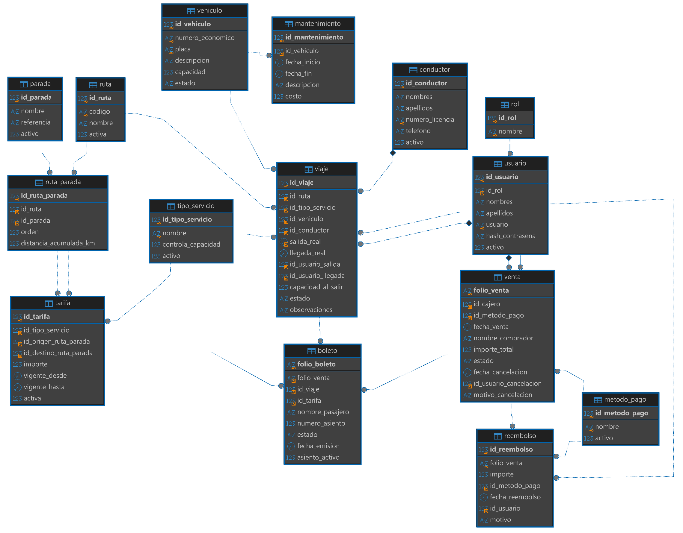
4.1 Diagrama relacional del sistema

4.2 Descripción de modificaciones
Para el segundo sprint se conserva la estructura general del modelo relacional del sistema SFATZA, integrada por 15 tablas. Respecto a la versión presentada durante el primer sprint, se realizaron modificaciones en las tablas usuario y conductor.
En ambas tablas, el atributo nombre fue sustituido por nombres y se incorporó el atributo apellidos, permitiendo almacenar de manera independiente los nombres y apellidos de los usuarios y conductores.
Estas modificaciones facilitan la organización de la información personal durante los procesos de registro, consulta y actualización.
Las demás entidades y relaciones del modelo relacional se mantienen sin cambios respecto a la versión anterior.

